Tarea 2

Ciclo de vida del software (Relación 1)

1.- Define "Ciclo de vida del software".

También conocido como Systems Development Life Cycle.
Engloba las fases necesarias para que el desarrollo software se valide y garantiza que se cumpla los requisitos necesarios para funcionar.

2.- Nombra las fases principales del desarrollo de software y explica brevemente que se hace en cada una de ellas.

ANÁLISIS: En el análisis se indica y determina los requisitos derivados de las necesidades del cliente y los que va a cumplir el software que vamos a desarrollar

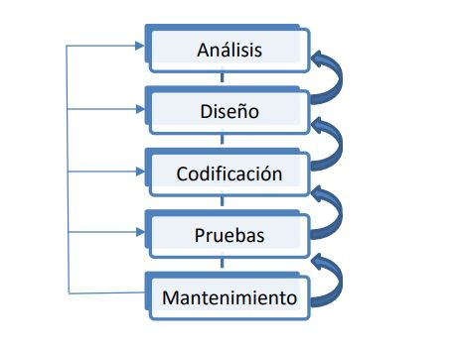
DISEÑO: En el se desglosa organizadamente el conjunto de componentes que van a ser desarrollados de manera independiente y se indica la interrelación de los elementos.

CODIFICACIÓN: En esta fase principalmente se crea el código fuente del software.

PRUEBAS: Se somete el software a todo tipo de situaciones para comprobar en cual funciona correctamente y en cual no.

MANTENIMIENTO: En esta fase se corrigen errores y añaden funcionalidades, ademas de adaptar el software a nuevos entornos.
3.- Explica brevemente en qué consiste el modelo en cascada cuando hablamos de desarrollo de software.

Consiste en indicar las fases del desarrollo software de manera seguida es decir una detrás de otra en diagonal, en este modelo no se comienza una fase hasta que se de por concluida la anterior.

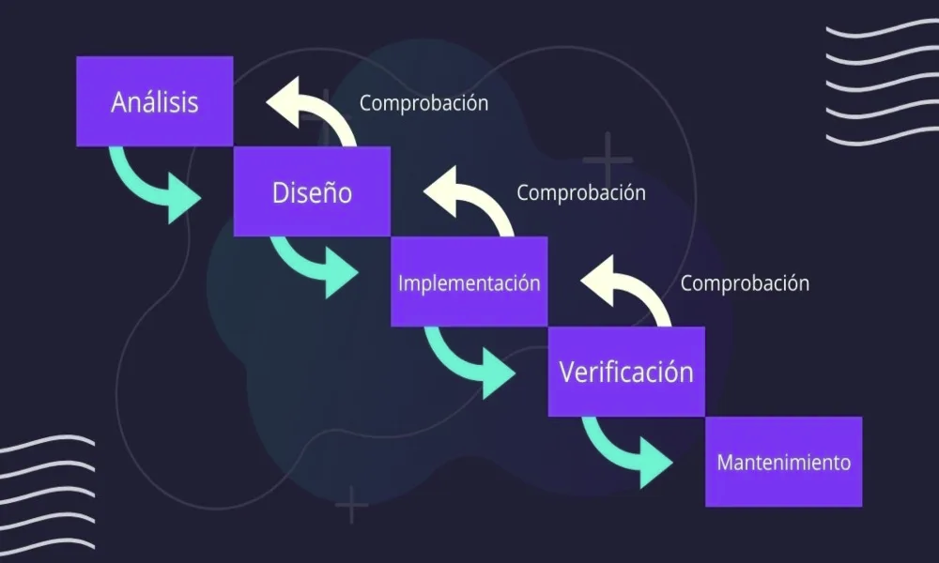

4.- Ventajas e inconvenientes del modelo en cascada.

Las principal ventaja es que es fácil de entender pero esto conlleva una gran desventaja, la cual consiste en que este modelo no permite realizar dos fases de manera simultanea, por que hasta que no concluyamos una fase no podremos continuar con la siguiente.

5.- ¿Qué se entiende por verificación? ¿Y por validación?

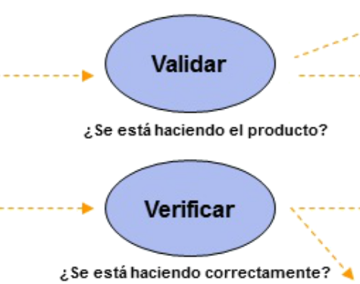

-La verificación nos permite comprobar una teoría o una hipótesis a la hora de desarrollar un software.

-La validación es un proceso al cual el sistema es sometido para comprobar que cumple con todos los requisitos y especificaciones requeridos.
6.- Explica cómo funciona el modelo de desarrollo mediante creación de prototipos.

Es una versión terminada de nuestro software la cual puede ser usada de prueba para ver que modificar y que no.
Existen diferentes tipos cada uno con diferentes ventajas, pero los principales son los rápidos y los evolutivos.

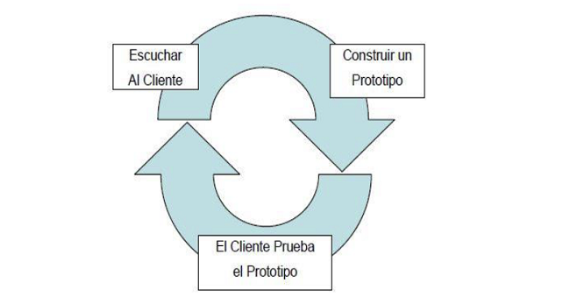

7.- Explica cómo funciona el modelo espiral cuando se aplica al desarrollo orientado a objetos.

El modelo en espiral permite, mediante la comunicación con el cliente, ir dando por concluidas algunas tareas a medida que vamos desarrollando el software, siendo esto plasmado en un modelo en el cual formamos una espiral cada vez mas pequeña mediante vayamos realizando y completando tareas determinadas.

